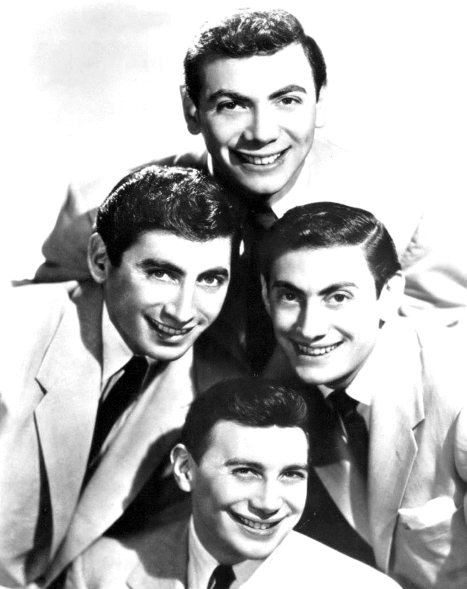
The Mixed Nuts
Set KK Last revised on 2016.09.10
KK01-Orange Colored Sky(KVF).2016.03.22.pdf
KK01-Orange Colored Sky(KVM).2016.03.22.pdf
KK02-It's A Grand Night For Singing(KVF).2015.06.07.pdf
KK02-It's A Grand Night For Singing(KVM).2015.06.07.pdf
KK03-Whatever Lola Wants(KVF).2016.08.07.pdf
KK03-Whatever Lola Wants(KVM).2016.08.07.pdf
KK04-Friendship(KVD).2016.05.30.pdf
KK05-A Certain Smile(KVF).2016.09.10.pdf
KK05-A Certain Smile(KVM).2016.09.10.pdf
KK06-Sugartime Polka(KVF).2016.05.30.pdf
KK06-Sugartime Polka(KVM).2016.05.30.pdf
KK07-Walkin' My Baby Back Home(KVF).2016.05.30.pdf
KK07-Walkin' My Baby Back Home(KVM).2016.05.30.pdf
KK08-High Hopes(KVD).2016.05.30.pdf
KK09-Rag Mop(KVF).2016.05.30.pdf
KK09-Rag Mop(KVM).2016.05.30.pdf
KK10-You, You, You(KVF).2016.09.10.pdf
KK10-You, You, You(KVM).2016.09.10.pdf
KK11-Naughty Lady Of Shady Lane(KVD).2016.05.30.pdf
KK12-My Happiness(KVD).2016.09.10.pdf
KK13-Tenderly(KVF).2016.05.30.pdf
KK13-Tenderly(KVM).2016.05.30.pdf
KK14-I've Got My Love To Keep Me Warm(KVD).2016.09.10.pdf
KK15-You Can't Be True, Dear(KVF).2015.06.07.pdf
KK15-You Can't Be True, Dear(KVM).2015.06.07.pdf
KK16-South Of The Border (Down Mexico Way).2016.05.30(KVF).2016.05.30.pdf
KK16-South Of The Border (Down Mexico Way).2016.05.30(KVM).2016.05.30.pdf

KK17-I'm Henery The Eighth, I Am(KV).2016.09.10.pdf

